Вибропоглощающие материалы

Код: Vp-M1; Vp-М2; Vp-Silver; Vp-Gold | 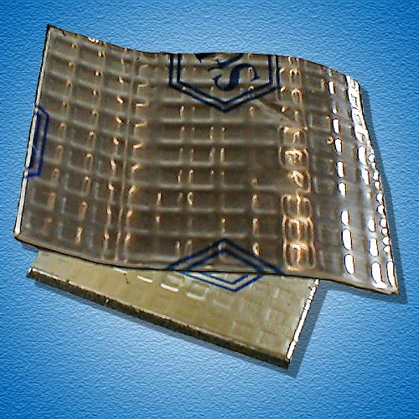
Вибропоглотитель Вибропласт
Гибкий и эластичный, представляет собой полимерную самоклеющуюся композицию (мастика на основе каучука), сдублированную с алюминиевой фольгой, на которую нанесено тиснение и логотип предприятия. Не впитывает влагу, не разлагается под воздействием окруж. среды, обладает антикоррозийными свойствами и свойствами герметика. Работоспособен в широком диапазоне температур от минус 40 ⁰С до плюс 100 ⁰С. Легко монтируется на поверхности со сложным рельефом и не требует нагрева при установке.  Vp-M1 - Вибропласт М1.  Толщина 1,8 мм. Коэффициент механических потерь (КМП): 0,2 у.е. Удельный вес: 3,5 кг/м2. Площадь оклейки поверхности: 80%  Vp-М2 - Вибропласт М2.  Толщина 2,3 мм. КМП: не менее 0,25 у.е. Удельный вес: 3,5 кг/м2. Площадь оклейки поверхности: 70%-80%  Vp-Silver - Вибропласт Silver – новый вибропоглощающий материал, обладающий высокими показателями вибропоглощения, привычным внешним видом и прекрасным соотношением цена / качество, делающим его наиболее выгодным для установщиков по сравнению с аналогом (М1).  Толщина 2 мм. КМП: не менее 0,25. Удельный вес: 3 кг/м2. Площадь оклейки поверхности: 70-80%  Vp-Gold - Вибропласт Gold – улучшенный вариант материала Вибропласт М2, обладающий более высокими показателями вибропоглощения. Материал легко монтируется на поверхности любых конфигураций и способен эффективно работать при меньшей площади установки.  Толщина 2,3 мм. КМП: не менее 0,33 - 0,35 у.е. Удельный вес: 4 кг/м2. Площадь оклейки поверхности: 70-80% | Универсальный, может использоваться во всех зонах автомобиля:  - пол салона,  - двери,  - крыша,  - боковины кузова,  - крышка капота и багажника,  - щиток передка со стороны салона.

